
FDE课程设计报告
题 目： | 旅游AI Agent 设计与实现
学 院： | 人工智能学院
专 业： | 计算机科学与技术
年级班别： | 23本计算机科学与技术专升本班
学 号： | 223240118
学生姓名： | 黄垚钧
任课教师： | 陶建敏
职 称： | 助教

提交日期： 2026 年 6 月

1 绪论

1.1 项目背景
随着大语言模型（LLM）与外部工具调用技术的发展，智能问答系统可以从“生成通用建议”走向“结合实时数据完成任务”。旅游规划涉及天气、景点、美食、住宿与行程安排，信息更新快且用户表达自然，适合采用LLM理解需求，再通过工具检索外部数据的方式实现。
本项目设计并实现“全域旅游规划助手”。用户输入目的地、出行天数和偏好后，系统自动调用天气查询和POI兴趣点检索工具，结合真实数据生成可执行的行程建议。

1.2 课程设计目标与意义
- 掌握OpenAI兼容接口下的LLM调用、系统提示词和流式输出实现方法。
- 掌握Function Calling的工具Schema定义、参数解析、工具执行和结果回传循环。
- 掌握Streamlit会话状态、侧边栏配置和聊天式Web界面的开发方法。
- 理解第三方实时数据服务接入与双数据源降级策略。

1.3 项目概述
项目以Python实现，入口为app.py，核心代码按配置、LLM客户端、Agent调度、界面组件和工具模块拆分。系统支持OpenAI兼容模型服务商切换，预置OpenAI、DeepSeek、Kimi、智谱GLM、腾讯TokenHub、通义千问和MiniMax等配置；天气数据来自wttr.in，POI数据优先由腾讯位置服务提供，在不可用时可降级至百度地图。

2 系统需求分析与技术选型

2.1 功能需求分析
系统需要支持多轮自然语言交互、实时天气查询、景点与美食POI检索、综合行程生成、工具调用过程展示和服务商配置。涉及实时信息时，系统通过工具调用获取数据后再回答，避免仅依赖模型固有知识。
编号 | 功能需求 | 实现方式 | 对应模块
FR-01 | 多轮旅游对话 | session_state保存历史，注入系统提示词 | ui.py、app.py
FR-02 | 流式生成 | OpenAI SDK stream=True，逐chunk渲染 | llm_client.py
FR-03 | 天气查询 | wttr.in JSON接口，解析实况和三日预报 | weather.py
FR-04 | POI检索 | 腾讯位置服务优先、百度地图兜底 | poi.py
FR-05 | 工具调度 | 解析tool_calls、执行工具、回传tool消息 | agent.py
FR-06 | 模型与参数配置 | 侧边栏配置服务商、密钥、模型和参数 | config.py、ui.py

2.2 技术选型
技术/服务 | 最终选择 | 选择原因
Web界面 | Streamlit | 纯Python开发，适合聊天式AI原型快速构建
LLM接入 | OpenAI兼容SDK | 统一调用方式，便于切换模型服务商
工具调用 | Function Calling | 模型自主决定是否查询实时工具
天气服务 | wttr.in | 支持中文地点、返回JSON、适合课程设计验证
POI服务 | 腾讯+百度双源 | 主备数据源降低单点查询失败影响

2.3 开发环境与运行方式
项目推荐Python 3.10及以上版本。requirements.txt包含streamlit、openai、requests和python-dotenv。将.env.example复制为.env并填写LLM_API_KEY及可选地图服务密钥后，在项目根目录执行streamlit run app.py，即可在浏览器访问http://localhost:8501。run.bat提供Windows环境的依赖检查和一键启动流程。
【截图预留区】
开发环境、项目目录结构与依赖安装截图
图 2-1 开发环境、项目目录结构与依赖安装截图

3 系统总体设计

3.1 系统架构设计
系统采用三层架构。表现层由Streamlit构成，负责接收输入、配置参数、渲染聊天和工具状态；逻辑层包括LLM客户端与Agent，负责消息组装、推理、工具循环和异常处理；数据层包含wttr.in、腾讯位置服务、百度地图及OpenAI兼容LLM服务。
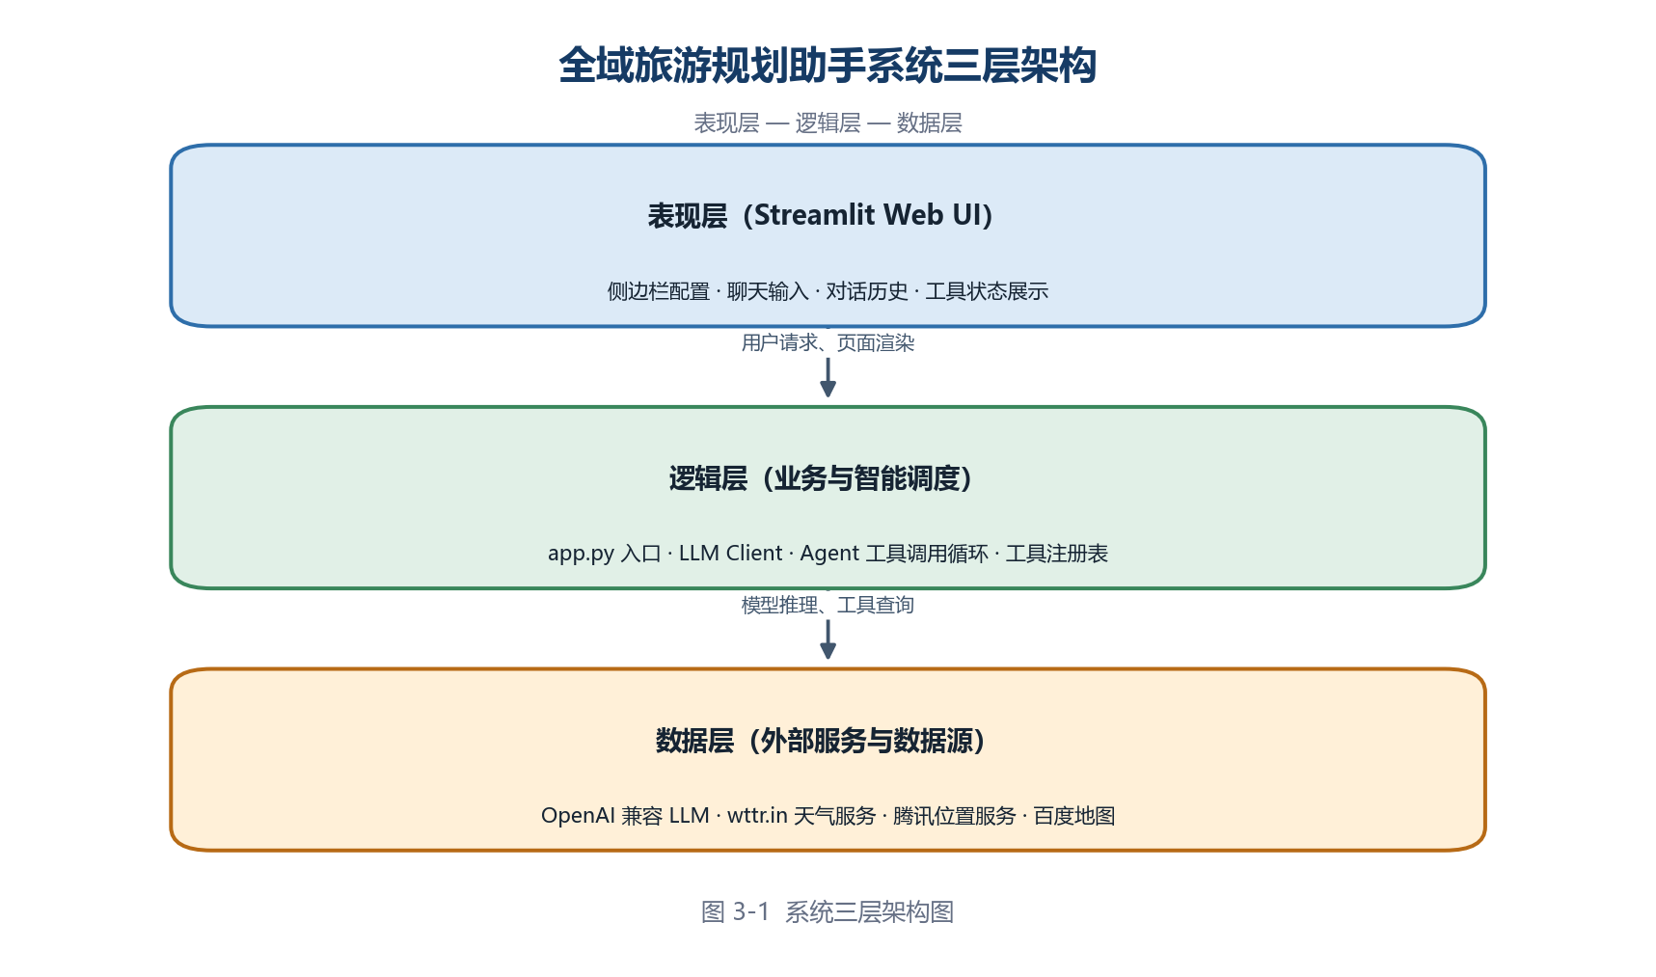
图 3-1 系统三层架构图（表现层—逻辑层—数据层）

3.2 功能模块划分
模块 | 职责 | 关键设计
配置管理 | 加载.env与服务商清单 | LLMConfig、ToolConfig数据类
LLM客户端 | 流式/非流式模型调用 | 认证、限流、超时、连接异常分类处理
Agent调度 | 执行模型—工具—模型循环 | 最大调用轮数为4，防止无限循环
工具注册表 | 注册Schema和执行器 | 统一解析JSON参数并注入工具配置
前端UI | 侧边栏、聊天历史、工具状态 | session_state维持多轮上下文

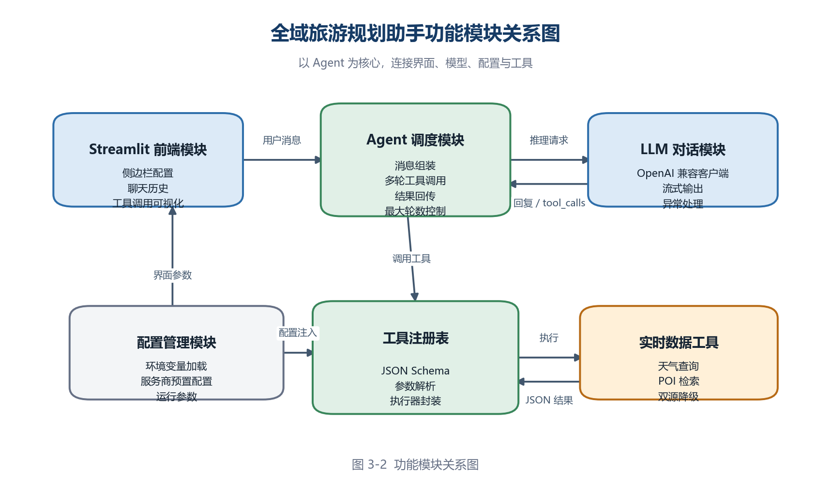
图 3-2 功能模块关系图

3.3 数据流与交互流程
用户提交问题后，app.py校验API Key并将用户消息写入会话历史。get_messages()组合系统提示词与历史消息并交给Agent。模型若返回tool_calls，Agent从工具注册表取出执行器，调用天气或POI服务，将JSON结果作为role=tool消息回传模型；模型不再请求工具时，最终文本被流式展示并保存。
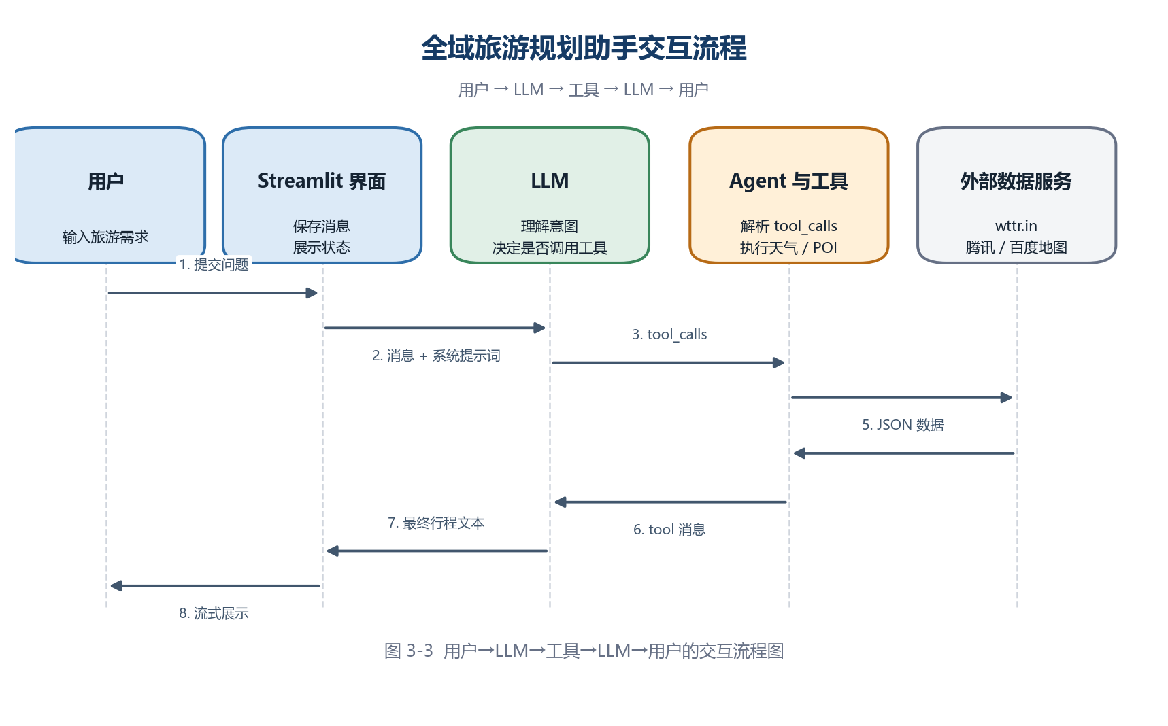
图 3-3 用户→LLM→工具→LLM→用户的交互流程图

4 功能模块详细设计与实现

4.1 LLM大模型对话模块
LLM模块位于src/llm_client.py。create_llm_client()通过API Key、Base URL和模型名创建OpenAI兼容客户端；chat_stream()累积文本和工具调用分片，实现实时打字机显示；chat_complete()用于工具调用后的中间推理。模块对认证、限流、超时、网络和API异常分别提供友好提示。
def create_llm_client(config: LLMConfig) -> OpenAI:
if not config.api_key:
raise ValueError("LLM_API_KEY 未配置")
return OpenAI(api_key=config.api_key, base_url=config.base_url,
timeout=60.0, max_retries=2)
params = {"model": config.model, "messages": messages,
"temperature": config.temperature, "max_tokens": config.max_tokens,
"stream": True}
【截图预留区】
模型服务商、模型名称与生成参数配置界面截图
图 4-1 模型服务商、模型名称与生成参数配置界面截图

4.2 天气查询工具模块
天气工具定义get_weather的JSON Schema，参数为中文城市名。工具请求wttr.in的format=j1和lang=zh接口，解析温度、体感温度、天气描述、湿度、风速、紫外线及三日预报，并以统一JSON结构返回。请求超时、HTTP错误、城市信息缺失和响应格式异常均返回结构化错误信息。
resp = requests.get(
f"{WTTR_BASE_URL}/{city}",
params={"format": "j1", "lang": "zh"}, timeout=timeout,
)
result = {"city": city, "current": current, "forecast": forecast}
【截图预留区】
“广州今天天气如何”触发get_weather及返回结果截图
图 4-2 “广州今天天气如何”触发get_weather及返回结果截图

4.3 POI兴趣点检索模块
POI模块支持景点、美食、酒店、商场等关键词及城市范围。search_poi()优先使用TENCENT_LBS_KEY调用腾讯地点搜索；腾讯无结果、不可用或未配置时，自动使用BAIDU_MAP_AK调用百度地点检索。两种返回均格式化为名称、地址、电话、分类与坐标，供模型统一理解和生成建议。
if cfg.tencent_lbs_key:
result = _search_tencent(query, region, page_size, cfg.tencent_lbs_key, timeout)
if result is not None:
return json.dumps(result, ensure_ascii=False)
if cfg.baidu_map_ak:
result = _search_baidu(query, region, page_size, cfg.baidu_map_ak, timeout)
【截图预留区】
“广州有哪些必去景点”触发search_poi的工具调用截图
图 4-3 “广州有哪些必去景点”触发search_poi的工具调用截图

4.4 Streamlit前端模块
前端模块分为侧边栏配置区和主聊天区。侧边栏可选择服务商、填写API Key、查看或修改Base URL、选择模型、设置Temperature和Max Tokens，并提供清空会话和重新初始化按钮。主区域通过st.chat_input接收需求，st.chat_message展示角色消息，st.status和st.json展示工具调用参数与返回结果。消息历史通过st.session_state保存，支持同一浏览器会话内多轮追问。
【截图预留区】
系统首页、侧边栏与聊天区域整体界面截图
图 4-4 系统首页、侧边栏与聊天区域整体界面截图

【截图预留区】
多轮追问（如“第二天太热怎么办”）的上下文保持截图
图 4-5 多轮追问（如“第二天太热怎么办”）的上下文保持截图

4.5 工具调用循环机制
Agent模块先以流式请求得到首轮文本或工具调用；当模型请求工具时，系统解析函数名和JSON参数，寻找注册执行器并执行，将结果作为role=tool消息追加到messages中；随后继续调用模型，直到模型给出最终答案。max_rounds默认设为4，以防模型反复请求工具造成无限循环。
while rounds < max_rounds:
rounds += 1
for tc in current_tool_calls:
executor = get_tool_executor(tool_name)
result_str = executor(tool_args_raw, tool_config)
messages.append({"role": "tool", "tool_call_id": tool_id,
"name": tool_name, "content": result_str})
response = chat_complete(client, messages, llm_config, tools=tools)
【截图预留区】
“广州三日游”中天气和POI多工具调用过程截图
图 4-6 “广州三日游”中天气和POI多工具调用过程截图

5 系统运行与测试

5.1 系统运行效果展示
启动系统后，用户可直接输入旅游需求。例如输入“帮我规划广州三日游”，模型会判断需要查询天气与景点，依次调用工具，最后组织为按天、按时段的行程建议。工具过程在页面中可见，使用户能够理解结果的数据来源。
【截图预留区】
综合行程规划最终回答截图
图 5-1 综合行程规划最终回答截图

5.2 功能测试用例与结果
编号 | 测试输入/操作 | 预期结果 | 实际结果
TC-01 | 广州今天天气如何？ | 调用get_weather并输出实况和预报 | 通过（截图待补）
TC-02 | 广州有哪些必去景点？ | 调用search_poi并给出景点建议 | 通过（截图待补）
TC-03 | 帮我规划广州三日游 | 结合天气和POI生成分日行程 | 通过（截图待补）
TC-04 | 第二天太热怎么办？ | 保留上下文并调整建议 | 通过（截图待补）
TC-05 | 点击清空对话 | 历史消息清空 | 通过
TC-06 | 未填API Key后发送 | 提示先填写API Key | 通过
TC-07 | Python编译检查 | 源码无语法错误 | 通过：python -m compileall

5.3 测试结论
静态验证已完成：项目入口及src目录通过python -m compileall语法编译检查。界面和工具测试需要填写有效LLM API Key及至少一个地图服务Key后执行。报告已预留8处以上截图位，建议补入项目目录、首页、天气查询、POI查询、综合规划、多轮追问、工具状态和最终行程等截图。

6 课程设计总结

6.1 项目完成情况
本项目完成了一个具备实时数据查询能力的智能旅游规划原型。系统将大模型的意图理解与天气、地图POI等外部工具结合，实现了“理解需求—查询实时信息—生成可执行建议”的闭环。代码按模块拆分，配置与密钥解耦，便于后续扩展工具或替换模型供应商。

6.2 局限与改进方向
- 当前POI工具依赖第三方地图服务Key，后续可加入缓存或公开数据集。
- 可增加日期、预算、交通方式、同行人群等结构化输入，提升个性化。
- 可接入路线规划、酒店价格、票务等工具，并支持导出Word或PDF。
- 可补充自动化测试、日志持久化和调用成本统计。

6.3 心得体会
通过本次课程设计，我理解了LLM应用不只是调用API生成文本，更重要的是利用系统提示词约束角色、使用Function Calling连接外部数据，并通过程序控制工具执行与结果回传。Streamlit降低了AI应用界面开发门槛，而模块化结构使系统更容易调试、维护和扩展。

附录A 项目完整代码链接与目录说明
本项目为本地课程设计工程，当前未配置远程Git仓库。提交时请将整个tra1文件夹或压缩包与本报告一并提交；阅卷老师可通过以下目录访问全部可运行源码。
tra1/
├── app.py # Streamlit程序入口
├── requirements.txt # Python依赖
├── .env.example # 环境变量模板（不含真实密钥）
├── run.bat # Windows一键启动脚本
├── README.md # 使用说明
├── src/config.py # 配置与系统提示词
├── src/llm_client.py # OpenAI兼容LLM调用
├── src/agent.py # 工具调用循环
├── src/ui.py # Streamlit界面组件
└── src/tools/
├── weather.py # wttr.in天气工具
├── poi.py # 腾讯/百度POI工具
└── __init__.py # 工具注册表
运行命令：在项目根目录执行pip install -r requirements.txt，复制.env.example为.env并填写LLM_API_KEY，最后执行streamlit run app.py。为保护密钥，.env文件仅在本机使用，不应作为作业附件公开提交。

